데이터베이스시스템 과제#1

20510082 전우진

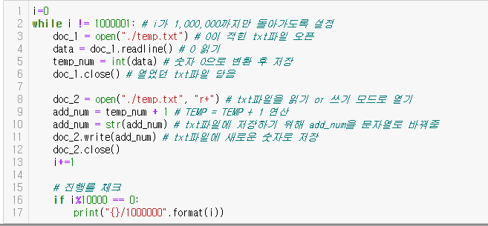

위와 같이 짠 코드를 바탕으로 두개의 주피터 창에서 동시에 실행함.

그 결과 아래와 같이 1,000,000번 반복했을 때, 2,000,000이 아닌 1,062,553이 결과로 나옴.

